Garáže techniky a kotelna na středisku KSUS Žandov
Střecha je po životnosti (původní krytina: Onduline Classic bitumenová střešní deska) a zatékání do garáže s technikou i do kotelny a tím dochází k dalšímu poškozování konstrukčních prvků. Je nutná její rekonstrukce a výměna střešní krytiny.
Nově navrhovanou střešní krytinou je trapézový plech XTP 35 (červené barvy) včetně střešních doplňků.

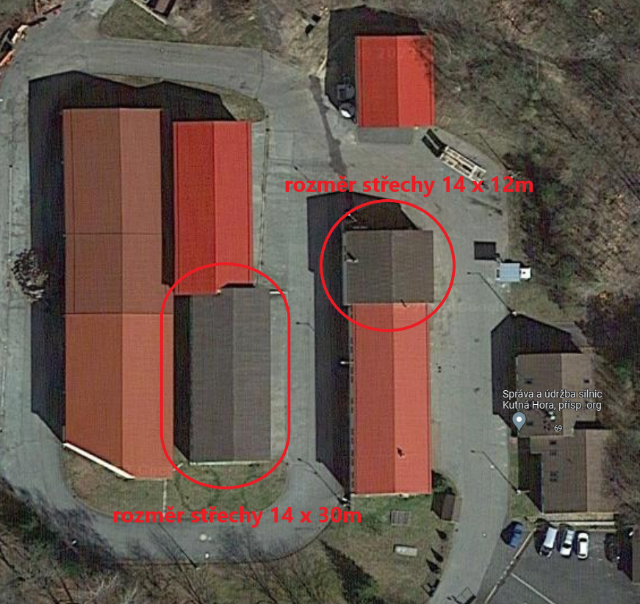

Pohled na garážě a sklady areálu KSUS Žandov
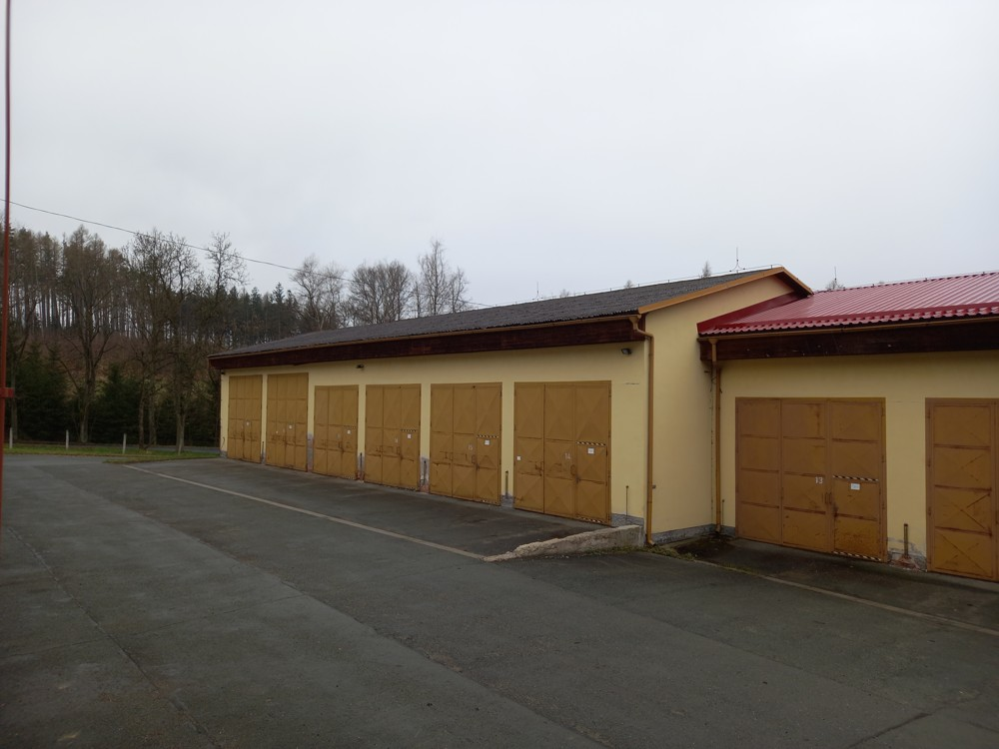
14m
30m
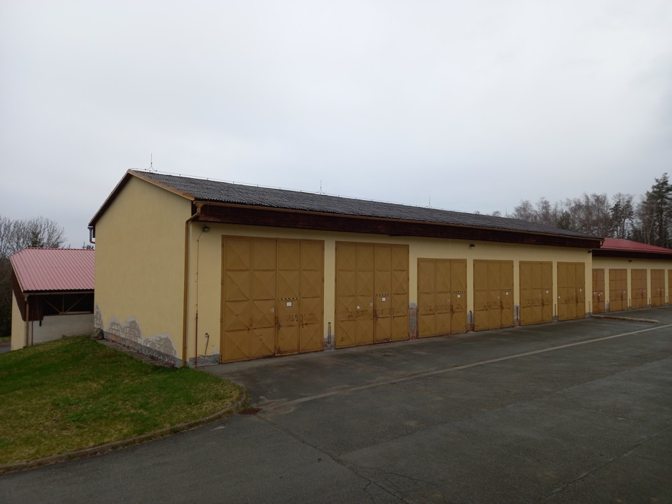
Pohled na kotelnu a sklad areálu KSUS Žandov
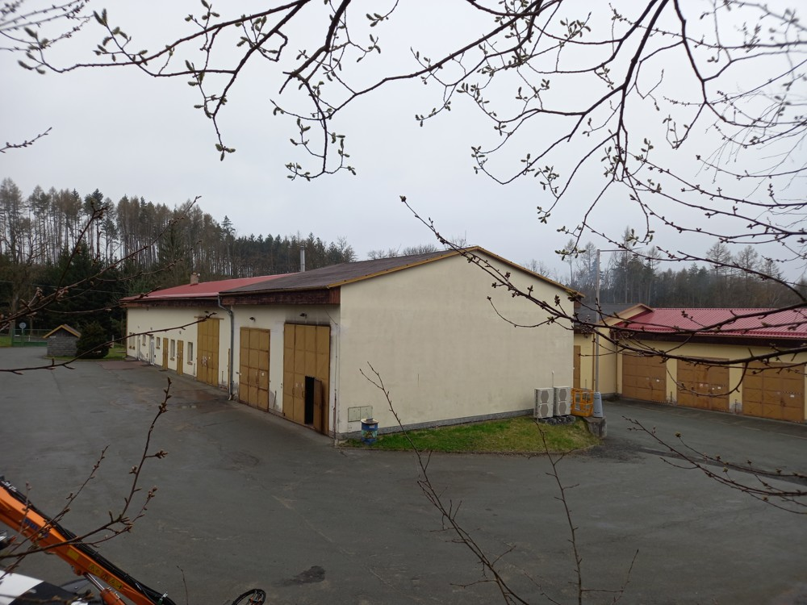
12m
14m
